Юхман Лилия Николаевна
учитель математики (учитель-практикант)
МАОУ Лицей №37г. Саратова,
Саратовская область,
2016 год

Индивидуальные карточки
В 5 классе

Учитель Юхман Лилия Николаевна
Предмет математика 5 класс
Цель контроль за усвоением изученного материала.

Индивидуальные карточки

Карточка №1. Решение уравнений (10-12мин)

Вариант 1 | Вариант 2
- b+2035=6701 | - y-2126=6378
- 2b+2035=6701 | - 2y – 2126 = 6378
- 4666b+2035b = 6701 | - 8504y-2126y = 6378
- 2035b - 7544 = 6701 | - 2126y-10630 = 6378
- 4666b+2035=6701 | - 8504y-2126=6378

Карточки (лицевая и оборотная стороны) «Решите задачи с помощью уравнения» (5 мин.)
Карточка 1 | Карточка 2
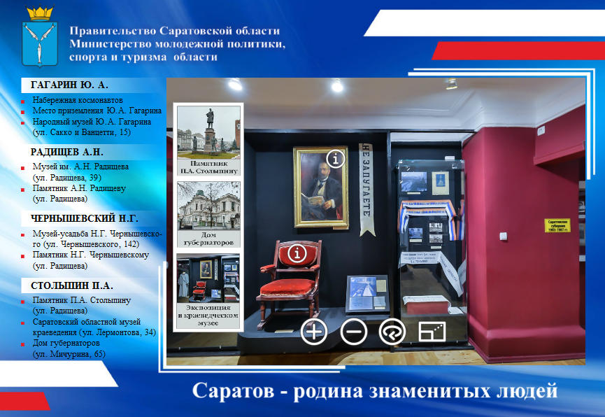 | 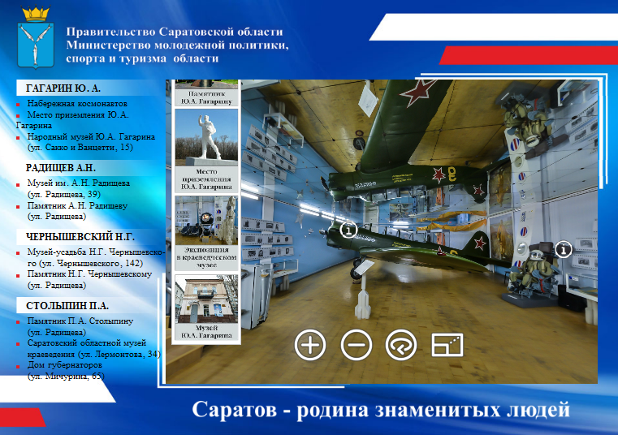
Задача 1  Участниками виртуального тура «Саратов – родина знаменитых людей» (http://tourism.saratov.gov.ru/virtualtour/index.htm) стали 96 учеников 7 и 8 классов нашей школы. Восьмиклассников было на 4 меньше, чем семиклассников. Сколько семиклассников участвовало в виртуальной экскурсии? | Задача 2  Участниками виртуального тура «Саратов – родина знаменитых людей» (http://tourism.saratov.gov.ru/virtualtour/index.htm) стали 96 учеников 7 и 8 классов нашей школы. Восьмиклассников было на 4 меньше, чем семиклассников. Сколько восьмиклассников участвовало в виртуальной экскурсии?

Карточка 3 | Карточка 4
В Саратове существует 83 учебных заведедения, среди которых школы, лицеи, гимназии составляют 46, а колледжей и техникумов на 7 больше чем вузов. Сколько вузов в городе Саратове? | В Саратове существует 83 учебных заведедения, среди которых школы, лицеи, гимназии составляют 46, а колледжей и техникумов на 7 больше чем вузов. Сколько колледжей и техникумов в городе Саратове?

